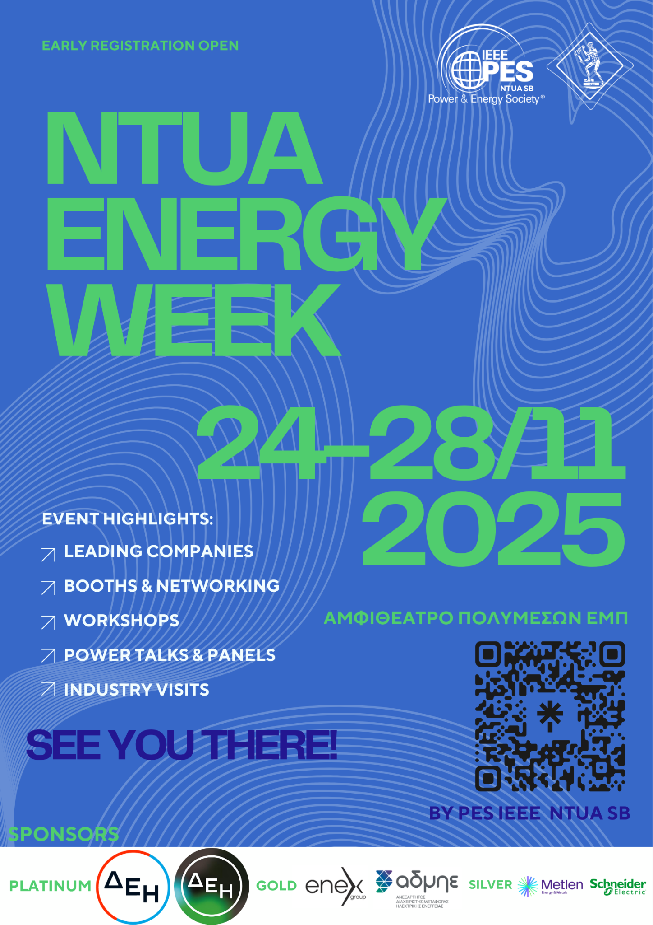
Το NTUA Energy Week είναι μια εβδομαδιαία εκδήλωση, που διοργανώνεται από την PES IEEE NTUA SB, αφιερωμένη στην καινοτομία, τη βιωσιμότητα και το μέλλον του ενεργειακού συστήματος στην Ελλάδα και την Ευρώπη.

Στόχος της διοργάνωσης είναι η σύνδεση φοιτητών, ακαδημαϊκών και επαγγελματιών του ενεργειακού κλάδου και να ενισχύσει τον διάλογο για τις τεχνολογικές εξελίξεις, τις αγορές ενέργειας και την ενεργειακή μετάβαση.

Κατά τη διάρκεια του NTUA Energy Week θα πραγματοποιηθούν τεχνικές ομιλίες, workshops, networking sessions, επικοινωνία με εταιρείες καθώς και επισκέψεις σε φορείς κομβικής σημασίας για το ελληνικό ενεργειακό σύστημα, προσφέροντας άμεση εικόνα των πραγματικών συνθηκών λειτουργίας του δικτύου και της αγοράς.

Η εκδήλωση θα πραγματοποιηθεί ως εξής :
24–25/11: Κύριες δράσεις στον χώρο του Αμφιθεάτρου Πολυμέσων Ε.Μ.Π. (Πολυτεχνειούπολη Ζωγράφου).
27/11: Επίσκεψη στο Κέντρο Ελέγχου Ενέργειας του ΑΔΜΗΕ.
28/11 :Επίσκεψη στα γραφεία του Φυσικού Αερίου.

Συμμετέχουν ΔΕΗ, ΔΕΗ Ανανεώσιμες, Χρηματιστήριο Ενέργειας, ΑΔΜΗΕ, Schneider Electric, METLEN Energy & Metals.

Η συμμετοχή είναι δωρεάν και η εκδήλωση είναι ανοιχτή σε φοιτητές όλων των σχολών που ενδιαφέρονται για ενέργεια, αγορές και τεχνολογίες του μέλλοντος.

Θα σας παρακαλούσαμε, εφόσον το κρίνετε σκόπιμο, να προωθήσετε την παρούσα ανακοίνωση στους φοιτητές της Σχολής σας.

Για περισσότερες πληροφορίες,οι ενδιαφερόμενοι μπορούν να συμπληρώσουν τη φόρμα προεγγραφής ,η οποία είναι προεραιτική και να και να ενημερώνονται από τα μέσα κοινωνικής δικτύωσης της ομάδας μας:
Φόρμα προ-εγγραφής: https://lnkd.in/eU6GaRke
- Instagram: https://www.instagram.com/pes.ntua
- LinkedIn: https://linkedin.com/in/ieee-ntua-pes-chapter-37879b33a

The PES IEEE NTUA Student Branch is excited to present NTUA Energy Week - a week-long event dedicated to innovation, sustainability, and the future of the energy sector in Greece and Europe!

Our goal is to bring together students, researchers, academics, and industry professionals, creating a space for meaningful discussions on technological advances, energy markets, and the role of the next generation of engineers in the energy transition.

What to expect:
• Leading companies
• Booths & Networking
• Workshops
• Power talks & Panels
• Industry Visits

Event Schedule:
Nov 24–25: Main sessions at the NTUA Library and Information Center (Zografou Campus).
Nov 27–28: Visits to IPTO’s Energy Control Center and the Natural Gas Offices.

Confirmed participants include: PPC S.A., PPC Renewables - ΔΕΗ Ανανεώσιμες, enex group, IPTO-Independent Power Transmission Operator, Schneider Electric, Metlen Energy & Metals and Φυσικό Αέριο Ελληνική Εταιρεία Ενέργειας.

Participation is free and open to anyone interested in energy, energy markets, and emerging technologies.

You’re welcome to pre-register by filling out the form below; pre-registration is optional but recommended.
Pre-register here: https://lnkd.in/eU6GaRke
Stay updated through our team’s social media channels:
- Instagram: https://www.instagram.com/pes.ntua
- LinkedIn: https://linkedin.com/in/ieee-ntua-pes-chapter-37879b33a

